Частково-визначені логічні функції

Частково-визначена логічна функція від n змінних – функція, яка містить набори, на яких вона не визначена. Зустрічаються такі функції досить часто і тому питання їх мінімізації досить актуальним. Якщо кількість невизначених наборів дорівнює m (m < n), то шляхом різних довизначень можна одержати 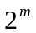 різних функцій. Надалі набори, на яких функція невизначена будемо позначати символом “*”. На таких наборах значення логічної функції може бути довільним. Усе залежить від деяких інших умов. Наприклад, якщо взяти який-небудь десятковий код, то початкова функція визначена на 10 із 16 можливих наборах. Інші набори – заборонені. Разом з тим, їх треба довизначити, оскільки інакше буде неможливо використати аналітичне представлення у вигляді досконалої диз’юнктивної нормальної форми (ДДНФ). Вибір наборів, на яких треба довизначити функцію є дуже важливим, так як від нього залежить результат розв’язання поставленої задачі.
Приклад 1. Довизначити наступну функцію
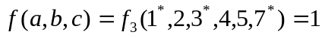.
Розв’язання. Розглянемо, які функції можна одержати, якщо відмічені набори довизначити. На рис. 1, у вигляді К-карт, подано усі можливі функції, які відповідають заданій функції 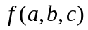.

1) | 0 | * | 101 | 100 | 2) | 0 | 001 | 101 | 100 | 3) | 0 | 0 | 101 | 100
 | 010 | * | * | 0 |  | 010 | 011 | 111 | 0 |  | 010 | 011 | 111 | 0
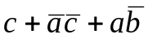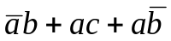

4) | 0 | 001 | 101 | 100 | 5) | 0 | 001 | 101 | 100 | 6) | 0 | 0 | 101 | 100
 | 010 | 0 | 111 | 0 |  | 010 | 011 | 0 | 0 |  | 010 | 0 | 111 | 0
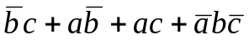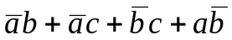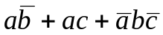

7) | 0 | 0 | 101 | 100 | 8) | 0 | 001 | 101 | 100 | 9) | 0 | 0 | 101 | 100
 | 010 | 011 | 0 | 0 |  | 010 | 0 | 0 | 0 |  | 010 | 0 | 0 | 0
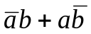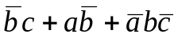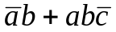
рис. 1

Якщо на відмічених наборах значення функції взяти рівними одиниці (рис. 1, 2), то одержимо мінімальну форму 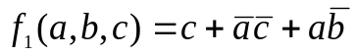.
Якщо функцію 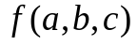 довизначити на відмічених наборах нулями (рис. 1, 9), то одержимо мінімальну форму 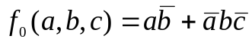.
Інші варіанти довизначення функції показано на рис. 1. Мінімальний розв’язок для заданої функції 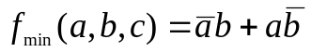, одержується при довизначенні функції, показаному на рис. 1, 7.
Розглянутий приклад показує, що довизначення функції істотно впливає на кінцевий результат мінімізації.
При довизначенні функції можна керуватись наступним правилом: мінімальна диз’юнктивна нормальна форма (МДНФ) не повністю визначеної функції 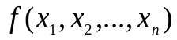 одержується як диз’юнкція найбільш коротких по кількості букв імплікант функції 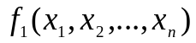, яка приймає значення рівне одиниця на всіх наборах, де функція не визначена і які в сукупності накривають усі одиниці (мінтерми) функції 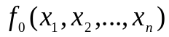, яка приймає значення рівні нулю на всіх наборах, де функція не визначена.
Таким чином, потрібно вибрати ті імпліканти із 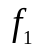, які оптимально покривають мінтерми функції 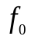.
Приклад 2. Знайти мінімальну форму для неповністю визначеної функції від чотирьох змінних .
Розв’язання. Для функції , яка одержується із функції  досконала диз’юнктивна нормальна форма має вигляд 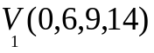
.
Розглянемо функцію і знайдемо її прості імпліканти методом Квайна-Мак-Класкі. Для цього розглянемо множину наборів
,
яку розіб’ємо на п’ять підмножин по кількості одиниць у наборі:
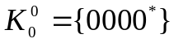, 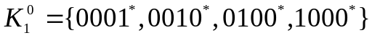, 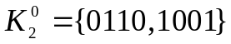,
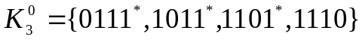, 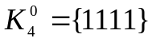.
Виконавши операцію склеювання між сусідніми множинами, дістанемо
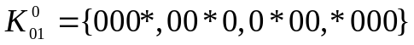,
,
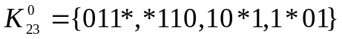,
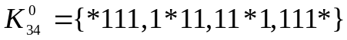.
Утворимо множини імплікант, з однаковими розташуванням символа “*”.
,
,
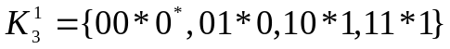,
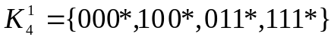.
Виконаємо операцію склеювання в межах кожної множини:
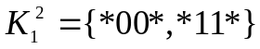, 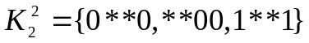,
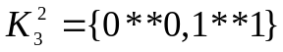, 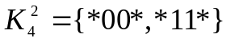.
Оскільки подальші склеювання неможливі, то маємо наступну множину первинних імплікант:
.
Знайдемо істотні імпліканти для функції 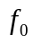. Для цього складемо табл. 1, в якій розставимо мітки.
Таблиця 1.
 | 0000 | 0110 | 1001 | 1110
*00*
**00
*1*0 |  | + |  | +
*11* |  | + |  | +
1**1

Легко бачити, що є дві мінімальні форми:
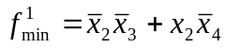 , 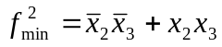.

Побудова електронних схем з використанням властивостей частково-визначених функцій

Нехай потрібно побудувати комбінаційну схему на два виходи, яка задається формулами
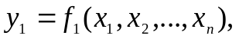 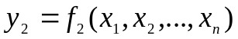 (1)
Припустимо, що функція 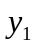 уже побудована. Тоді нову функцію 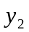 будемо шукати у вигляді.
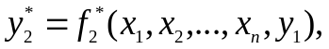 (2)
де функція 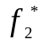 - не повністю визначена і в таблиці істинності тільки половина її значень визначена. При цьому 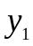 використовується в якості 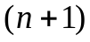-го аргументу, хоча фактично 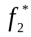 залежить тільки від аргументів.

Послідовність побудови схеми може бути такою
Нехай нам відома таблиця істинності функції 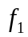. Потрібно побудувати таблицю значень функції 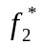, приймаючи до уваги, що є її аргументом і значення не визначені для тих рядків таблиці, які відсутні в таблиці значень 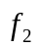.
Поклавши на місце не визначених значень 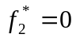, знайдемо функцію 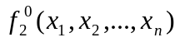. Далі, поклавши на місце невизначених значень 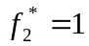, дістанемо функцію 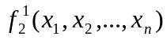, для якої знайдемо первинні імпліканти, які входять в її мінімальну форму.
Після цього складемо таблицю з мінтермів, що входять у функцію 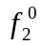 і первинних імплікант, що входять в мінімальну форму функції 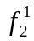. Далі, в побудованій таблиці розставляємо мітки і шукаємо мінімальне покриття, яке і дає шукану функцію, на основі якої будується електронна схема.
Приклад. Побудувати однорозрядний двійковий суматор з використанням властивостей не повністю визначених функцій.

Таблиця 2
а_{і} | b_{i} | n_{n-1} | n_{i} | S_{i}
0 | 0 | 0 | 0 | 0
0 | 0 | 1 | 0 | 1
0 | 1 | 0 | 0 | 1
0 | 1 | 1 | 1 | 0
1 | 0 | 0 | 0 | 1
1 | 0 | 1 | 1 | 0
1 | 1 | 0 | 1 | 0
1 | 1 | 1 | 1 | 1

Розв’язання. В табл.2 наведено таблицю істинності однорозрядного повного двійкового суматора, де а_{і,} b_{i} i-ві двійкові розряди чисел, що сумуються, n_{i-1} перенос попереднього розряду, n_{i} – перенос у наступний розряд, S_{i} – і-ва сума. Припустимо, що схема, яка реалізує функцію n_{i} уже побудована.
Побудуємо таблицю для функції 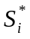 (табл.3)
Покладемо в табл.3 замість символа “х” значення 0. Тоді функція 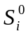 буде мати ДДНФ вигляду
Поклавши в табл.2 замість символа “х” значення 1, дістанемо таблицю істинності для функції 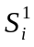, для якої потрібно знайти первинні імпліканти, які входять в її мінімальну форму. Це можна зробити, наприклад, методом Квайна-Мак-Класкі. Оскільки метод Квайна-Мак-Класкі досить громіздкий, то ми скористаємося методом К-карт.
Таблиця 2
N | a_{i} | b_{i} | n_{i-1} | n_{i}
0 | 0 | 0 | 0 | 0 | 0
1 | 0 | 0 | 0 | 1 | x
2 | 0 | 0 | 1 | 0 | 1
3 | 0 | 0 | 1 | 1 | x
4 | 0 | 1 | 0 | 0 | 1
5 | 0 | 1 | 0 | 1 | x
6 | 0 | 1 | 1 | 0 | x
7 | 0 | 1 | 1 | 1 | 0
8 | 1 | 0 | 0 | 0 | 1
9 | 1 | 0 | 0 | 1 | x
10 | 1 | 0 | 1 | 0 | x
11 | 1 | 0 | 1 | 1 | 0
12 | 1 | 1 | 0 | 0 | x
13 | 1 | 1 | 0 | 1 | 0
14 | 1 | 1 | 1 | 0 | x
15 | 1 | 1 | 1 | 1 | 1

Розглянемо К-карту від чотирьох змінних табл. 3.
Таблиця 3
0 | 0 | 0 | 0100
0010 | 0 | 0 | 0110
1010 | 0 | 1111 | 1110
1000 | 0 | 0 | 1100

У наведеній К-карті зустрічаються клітинки чотирьох типів: в яких значення функції дорівнює 0 (0,7,11 і 13 набори); в яких записані двійкові набори, на яких функція дорівнює 1 (2,4,8 і 15 набори); в яких записані двійкові набори (відмічені символом “х”) на яких функція довизначена значенням 1 (6,10,12 і 14 набори); в яких значення функції довизначено значеннями функції рівними 0 (1, 3, 5, 9). Легко перевірити, що так довизначена функція дає можливість знайти первинні імпліканти, які складають мінімальну форму. Знайдемо ці імпліканти за допомогою операцій склеювання мінтермів сусідніх кліток:

Таблиця 4
0010 | 1010 | 0100 | 1111
1010 | 1000 | 0110 | 1110
0110 | 1110 | 1110 | 111*
1110 | 1100 | 1100
**10 | 1хх0 | *1*0

Таблиця 5
 | 0010 | 0100 | 1000 | 1111
**10 | +
1**0 |  |  | +
*1*0 |  | +
111* |  |  |  | +

Таким чином первинними імплікантами, які складають мінімальну форму функції є: 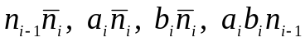.
Складемо таблицю для визначення оптимального покриття для функції
З таблиці 5 видно, що мінімальне покриття функції здійснюють первинні імпліканти: **10, 1**0, *1*0 і 111*. Тобто істотні імпліканти функції є також первинними імплікантами функції , а отже функція 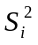 має вигляд .
Для того, щоб побудувати схему однорозрядного двійкового суматора потрібно ще знайти мінімальну форму функції n_{i}. Це легко зробити, знову ж таки, за допомогою К-карти для функції від трьох змінних (табл. 6).

Таблиця 6
 |  | 101
 | 011 | 111 | 110

Легко бачити, що
Тоді схема, яка моделює роботу однорозрядного двійкового суматора має вигляд (рис.2)
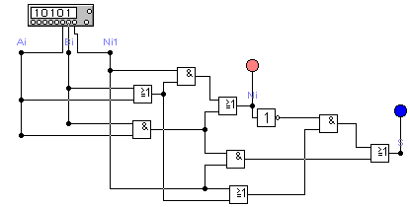
Рис. 2

